

**Estás son 5 películas que puedes disfrutar en familia estas vacaciones**

**Ciudad de México a 17 de julio de 2024.-**Las clases se han terminado y los consentidos del hogar tienen tiempo libre, lo que da muchas oportunidades para pasar el tiempo en familia de forma divertida y esto sin salir de casa con [**Mercado Play**](https://play.mercadolibre.com.mx/?matt_tool=26145091&matt_word=MLM_ML_MPLAY_G_IE_GEN_X_SEARCH_ALLB_TXS_BRANDED_Exact&utm_source=google&utm_medium=search&utm_campaign=MLM_ML_MPLAY_G_IE_GEN_X_SEARCH_ALLB_TXS_BRANDED_Exact&utm_term=pms-word%3AMLM_ML_MPLAY_G_IE_GEN_X_SEARCH_ALLB_TXS_BRANDED_Exact&utm_id=pms-tool%3A26145091&matt_source=google&matt_campaign_id=21155716057&matt_ad_group_id=159922261345&matt_match_type=e&matt_network=g&matt_device=c&matt_creative=695418519084&matt_keyword=mercado+play&matt_ad_position=&matt_ad_type=&matt_merchant_id=&matt_product_id=&matt_product_partition_id=&matt_target_id=kwd-26348828361&cq_src=google_ads&cq_cmp=21155716057&cq_net=g&cq_plt=gp&cq_med=&gad_source=1&gclid=CjwKCAjwkJm0BhBxEiwAwT1AXGlI1Xx9HzYWE29T3_s0Sw3bZkXT_w-eI8eFnqK0NS9ZBTo559cgtRoCLgEQAvD_BwE), la plataforma de streaming gratuita de Mercado Libre. Así que p*reparen las palomitas y acomódense en el sillón para ver las mejores series y películas durante el verano.*

Para ayudar a todos los papás y agilizar la selección, aquí nuestras recomendaciones **para ver con los hijos en estas estas vacaciones de verano** que encontrarán disponibles sin ningún costo en[**Mercado Play**](https://play.mercadolibre.com.mx/?matt_tool=26145091&matt_word=MLM_ML_MPLAY_G_IE_GEN_X_SEARCH_ALLB_TXS_BRANDED_Exact&utm_source=google&utm_medium=search&utm_campaign=MLM_ML_MPLAY_G_IE_GEN_X_SEARCH_ALLB_TXS_BRANDED_Exact&utm_term=pms-word%3AMLM_ML_MPLAY_G_IE_GEN_X_SEARCH_ALLB_TXS_BRANDED_Exact&utm_id=pms-tool%3A26145091&matt_source=google&matt_campaign_id=21155716057&matt_ad_group_id=159922261345&matt_match_type=e&matt_network=g&matt_device=c&matt_creative=695418519084&matt_keyword=mercado+play&matt_ad_position=&matt_ad_type=&matt_merchant_id=&matt_product_id=&matt_product_partition_id=&matt_target_id=kwd-26348828361&cq_src=google_ads&cq_cmp=21155716057&cq_net=g&cq_plt=gp&cq_med=&gad_source=1&gclid=CjwKCAjwkJm0BhBxEiwAwT1AXGlI1Xx9HzYWE29T3_s0Sw3bZkXT_w-eI8eFnqK0NS9ZBTo559cgtRoCLgEQAvD_BwE):

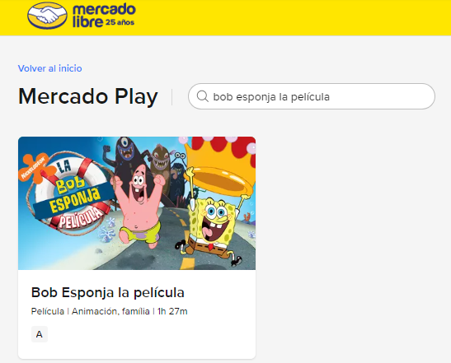

1.- [**Bob Esponja La Película.**](https://play.mercadolibre.com.mx/ver/bob-esponja-la-pelicula/ab04f864858c42b597164490dcbdcfab) Visita Fondo de Bikini y acompaña a Bob Esponja y sus amigos en una emocionante misión para salvar su hogar. Esta película fomenta el valor de la amistad, el trabajo en equipo y la perseverancia. Su mensaje positivo y su enfoque en la importancia de la bondad y el optimismo hacen de esta una elección ideal para disfrutar en familia.

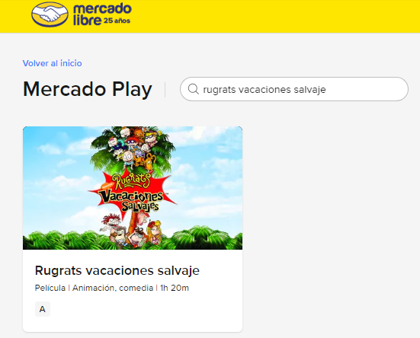

2.- [**Rugrats: Vacaciones Salvajes.**](https://play.mercadolibre.com.mx/ver/rugrats-vacaciones-salvaje/32ec7dac040347fba666dff8a3a5f2a6) Es una fantástica opción para ver con niños gracias a su mezcla de diversión y aventura. La película sigue a los adorables bebés Rugrats en sus complicadas vacaciones después de que su barco sufre un accidente y llegan a una isla tropical acompañados de sus familias. En este crossover con la serie Los Thornberrys, nuestros personajes enfrentan desafíos y descubren la importancia de la amistad y la familia.

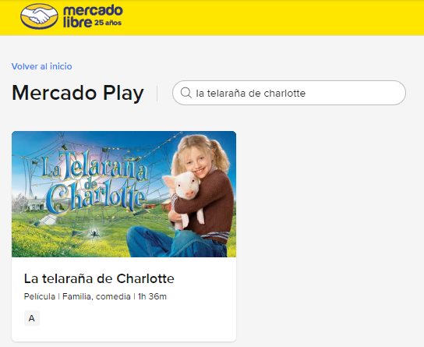

3.- [**La telaraña de Charlotte.**](https://play.mercadolibre.com.mx/ver/la-telarana-de-charlotte/fefff5ac136742578f829127ffeb6d04) La película cuenta la vida de un pequeño cerdito llamado Wilbur y su amistad con Charlotte, una araña sabia y bondadosa que lo ayudará a convencer a sus dueños que Wilbur es un animal muy especial. A través de sus aventuras, los niños aprenden importantes lecciones sobre la amistad y la lealtad. Esta historia protagonizada por Dakota Fanning está basada en el libro del mismo nombre escrito por E.B. White.

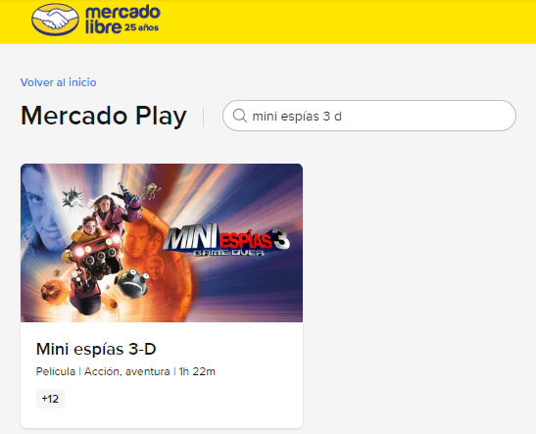

4.- [**Mini Espías 3-D.**](https://play.mercadolibre.com.mx/ver/mini-espias-3-d/d5328912e16b460ba1aaa8d0a00b2fcf) Se parte de los mini espías y acompaña a Juni Cortez a un mundo de videojuegos en 3D para salvar a su hermana Carmen de un malvado fabricante de juguetes. Esta trama dinámica y llena de giros mantiene a los niños al borde de sus asientos, mientras que los mensajes sobre el valor de la familia, el trabajo en equipo y la valentía resuenan a lo largo de la historia.

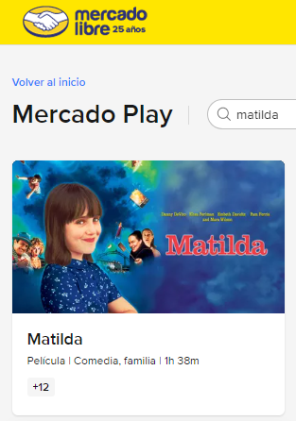

5.- [**Matilda.**](https://play.mercadolibre.com.mx/ver/matilda/052b2be3a2084f36804c0a9047f23e07) Matilda es una niña inteligente, bondadosa y curiosa. A medida que crece, descubre que posee poderes telequinéticos, los cuales le ayudarán a superar las adversidades en su hogar y en la escuela. A través de su viaje lleno de magia, los niños aprenden sobre la importancia de la lectura, la justicia y el poder de la resiliencia. Esta película está basada en el libro del mismo nombre escrito por Roald Dahl.

**¿Listos para la función?**

Descubre miles de programas, películas y documentales para maratonear en **Mercado Play,** así como contenido infantil y familiar, al cual puedes acceder de forma gratuita y sin necesidad de crear una cuenta ya que desde tu app de Mercado Libre puedes ingresar. Y si te quedaste con ganas de más, puedes acceder al programa de lealtad de Mercado Libre, [**Meli+**](https://www.mercadolibre.com.mx/suscripciones/melimas), que te otorga cientos de beneficios, como acceso al contenido de Disney+, descuentos en otros servicios de streaming y 12 meses gratis de Deezer, además de envíos gratis hasta la puerta de tu casa en 24 horas o menos.

**###**

**Sobre Mercado Libre**

Fundada en 1999, Mercado Libre es la compañía de tecnología líder en comercio electrónico de América Latina. A través de sus plataformas Mercado Libre, Mercado Pago y Mercado Envios, ofrece soluciones para que individuos y empresas puedan comprar, vender, anunciar, enviar y pagar por bienes y servicios por internet.

Mercado Libre brinda servicio a millones de usuarios y crea un mercado online para la negociación de una amplia variedad de bienes y servicios de una forma fácil, segura y eficiente. El sitio está entre los 50 sitios con mayores visitas del mundo en términos de páginas vistas y es la plataforma de consumo masivo con mayor cantidad de visitantes únicos en los países más importantes en donde opera, según se desprende de métricas provistas por comScore Networks. La compañía cotiza sus acciones en el Nasdaq (NASDAQ: MELI) desde su oferta pública inicial en el año 2007, y es uno de los mejores lugares para trabajar en el mundo según ranking GPTW.